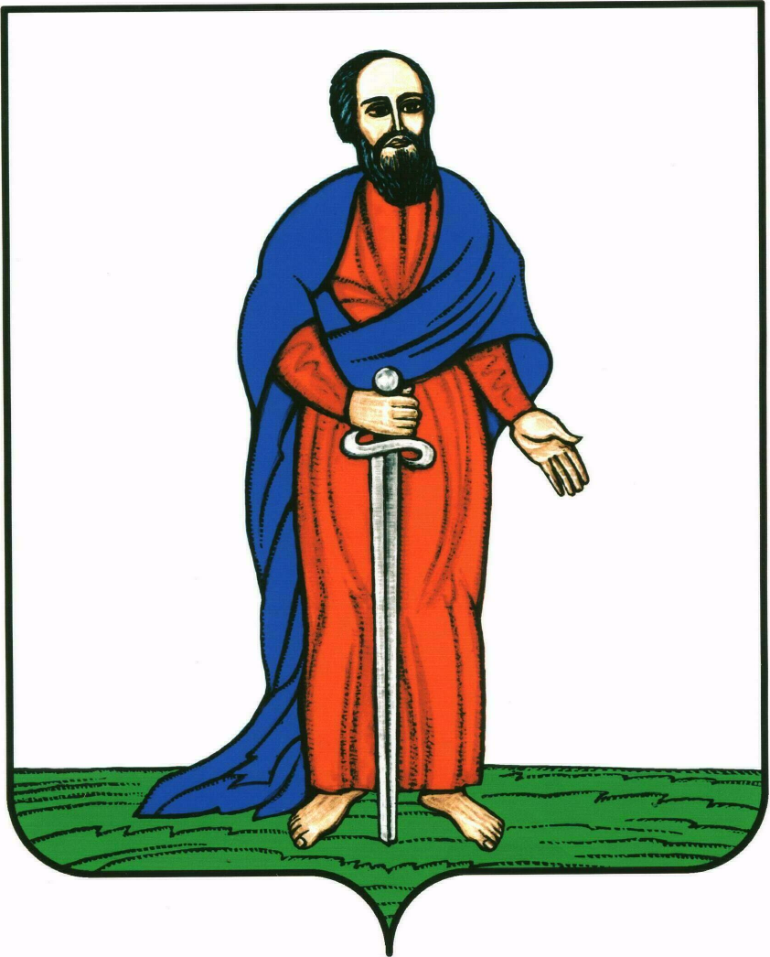

АДМИНИСТРАЦИЯ ГОРОДСКОГО ПОСЕЛЕНИЯ -

ГОРОД ПАВЛОВСК

ПАВЛОВСКОГО МУНИЦИПАЛЬНОГО РАЙОНА

ВОРОНЕЖСКОЙ ОБЛАСТИ

ПОСТАНОВЛЕНИЕ

от 18.06.2015г. № 202
г. Павловск

О внесении изменений в постановление администрации городского поселения – город Павловск от 06.10.2014 г. № 307 «Об утверждении перечня многоквартирных домов, направленных на счет регионального оператора»

В целях приведения нормативно-правовых актов администрации городского поселения – город Павловск Павловского муниципального района Воронежской области в соответствие действующему законодательству, администрация городского поселения – город Павловск

ПОСТАНОВЛЯЕТ

1. Приложение к постановлению администрации городского поселения – город Павловск от 06.10.2014 г. № 307 «Об утверждении перечня многоквартирных домов, направленных на счет регионального оператора» изложить в новой редакции согласно приложению к настоящему постановлению.
2. Настоящее постановление разместить на официальном сайте администрации городского поселения – город Павловск в сети Интернет.
3.Контроль за исполнением настоящего постановления возложить на директора КУ г.п.г. Павловск «Управление городского хозяйства» Вохмянину Е.А.

И.о. главы городского поселения –

город Павловск В.А. Сузин

Приложение к постановлению
администрации городского
поселения – город Павловск

от «18» июня 2015 года № 202

Перечень многоквартирных домов, в отношении которых принято решение органа местного самоуправления о формировании фонда капитального ремонта на счете регионального оператора

- ул. Войкова, 13
- ул. Войкова, 15
- ул. Войкова, 31
- ул. Войкова, 35
- ул. Войкова, 49
- ул. Воровского, 29
- ул. Воровского, 43
- ул. Восточная, 2
- ул. Восточная, 7
- ул. Восточная, 9
- ул. Восточная, 10
- ул. Восточная, 11
- ул. Восточная, 12
- ул. Восточная, 13
- ул. Восточная, 14
- ул. Гагарина, 10/1
- ул. Гагарина, 10-а
- ул. Гагарина, 10Б
- ул. Гагарина, 10в
- ул. Гагарина, 12
- ул. Гагарина, 14
- ул. Гагарина, 39
- ул. Гагарина, 43
- ул. Гагарина, 45
- ул. Гагарина, 55
- ул. Гагарина, 57
- ул. Гагарина, 61
- ул. Гагарина, 63
- ул. Гоголя, 38
- мкр. Гранитный, 2
- мкр. Гранитный, 3
- мкр. Гранитный, 4
- мкр. Гранитный, 6
- мкр. Гранитный, 7
- мкр. Гранитный, 8
- мкр. Гранитный, 9
- мкр. Гранитный, 11
- мкр. Гранитный, 12
- мкр. Гранитный, 13
- мкр. Гранитный, 14
- мкр. Гранитный, 15
42. мкр. Гранитный, 16
43. мкр. Гранитный 17
44. мкр. Гранитный, 18
45. мкр. Гранитный, 19
46. мкр. Гранитный, 20
47. мкр. Гранитный, 21
48. мкр. Гранитный, 22
49. мкр. Гранитный, 23
50. мкр. Гранитный, 27
51. мкр. Гранитный, 28
52. мкр. Гранитный, 29
53. мкр. Гранитный, 30
54. мкр. Гранитный, 31
55. мкр. Гранитный, 32
56. ул. Готвальда, 2
57. ул. Готвальда, 3
58. ул. Застрожного, 18
59. ул. Застрожного, 19
60. ул. Кирова, 69
61. ул. Кирова, 71
62. ул. Кирова, 73
63. ул. Кл. Готвольда, 11
64. ул. Кл. Готвольда, 14
65. ул. Кл. Готвальда, 18-а
66. ул. Кл. Готвольда, 19
67. ул. Кл. Готвальда, 27
68. ул. Кольцовская, 1
69. ул. Кольцовская, 2
70. ул. Кольцовская, 3
71. ул. Кольцовская, 4
72. ул. Кольцовская, 5
73. ул. Кольцовская, 6
74. ул. Кольцовская, 7
75. ул. Кольцовская, 8
76. ул. Кольцовская, 9
77. ул. Кольцовская, 10
78. ул. Кольцовская, 11
79. ул. Кольцовская, 13
80. ул. Кольцовская, 15
81. ул. Космонавтов, 39
82. ул. Космонавтов, 42
83. ул. Космонавтов, 46
84. ул. Космонавтов, 48
85. ул. Ленина, 14
86. ул. Ленина, 32
87.ул. Ленина 155
88. ул. Лермонтова, 1а
89. ул. Лермонтова, 1б
90. ул. Лермонтова, 1Г
91. ул. Лермонтова, 1е
92. пер. Лесной, 1
93. пер. Лесной, 1б, корп. 1
94. пер. Лесной, 1б, корп. 2
95. ул. Маяковского, 15а
96. ул. Набережная, 2Б
97. ул. Набережная, 33-а
98. ул. О. Кошевого, 3
99. ул. О. Кошевого, 9
100. ул. Победы, 5-б
101. ул. Покровская, 26
102. ул. Покровская, 27
103. пр. Революции, 2
104. пр. Революции, 20
105. пр. Революции, 27
106. пр. Революции, 30
107. пр. Революции, 32
108. пр. Революции, 35
109. пр. Революции, 37
110. пр. Революции, 40
111. пр. Революции, 41
112. пр. Революции, 42
113. пр. Революции, 46
114. пр. Революции, 55
115. пр. Революции, 58
116. пр. Революции, 62
117. пр. Революции, 64
118. пр. Революции, 66
119. мкр. Северный, 1
120. мкр. Северный, 2
121. мкр. Северный, 8
122. мкр. Северный, 11
123. мкр. Северный, 12
124. мкр. Северный, 13
125. мкр. Северный, 14
126. мкр. Северный, 15
127. мкр. Северный, 16
128. ул. Свободы, 19
129. ул. Свободы, 20
130. ул. Свободы, 21
131. ул. Свободы, 21а
132. ул. Свободы, 22
133. ул. Советская, 1
134. ул. Советская, 6
135. ул. Сосновка, 4
136. ул. Сосновка, 6
137. ул. Сосновка, 8
138. ул. Сосновка, 10
139. ул. Сосновка, 12
140. ул. Сосновка, 14
141. ул. Строительная, 5
142. ул. Строительная, 7
143. мкр. Черемушки, 1
144. мкр. Черемушки, 3
145. мкр. Черемушки, 4
146. мкр. Черемушки, 5
147. мкр. Черемушки, 6
148. мкр. Черемушки, 7
149. мкр. Черемушки, 8
150. мкр. Черемушки, 12
151. мкр. Черемушки, 13
152. мкр. Черемушки, 14
153. ул. Чехова, 2а
154. ул. Чехова, 2-В
155. ул. Чкалова, 44
156. ул. Чкалова, 46
157. ул. Ю.Фучика, 1
158. ул. Ю.Фучика, 2
159. ул. Ю.Фучика, 3
160. ул. Ю. Фучика, 4
161. ул. Ю. Фучика, 6
162. ул. Ю. Фучика, 7
163. ул. Ю.Фучика, 9
164. ул. Ю. Фучика, 10
165. ул. Ю.Фучика, 12
166. ул. Ю.Фучика, 14
167. ул. Ю.Фучика, 16
168. ул. 1 Мая, 3
169. ул. 1 Мая, 17
170. ул. 1 Мая, 19
171. ул. 1 Мая, 24
172. ул. 1 Мая, 35
173. ул. 7 Квартал, 19
174. ул. 8 Марта, 39
175. ул. 8 Марта, 40
176. ул. 8 Марта, 42
177. ул. 40 лет Октября, 3
178. ул. 40 Лет октября, 5
179. ул. 9 Января, 1
180. ул. Готвальда, 33
181. пр. Революции, 52

И.о. главы городского поселения –
город Павловск В.А. Сузин

